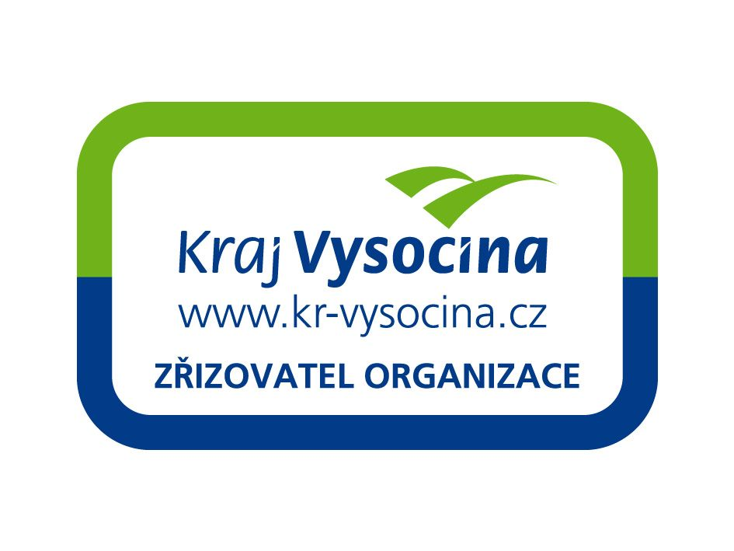

Domov pro seniory Velké Meziříčí – příspěvková organizace
Zdenky Vorlové 2160, 594 01 Velké Meziříčí

ČESTNÉ PROHLÁŠENÍ NÁVŠTĚVNÍKA SOCIÁLNÍHO ZAŘÍZENÍ

Jméno a příjmení návštěvníka: ____________________________________

Rodné číslo návštěvníka: ____________________________________

Trvalé bydliště návštěvníka: ____________________________________

Telefon: ____________________________________

Navštívená osoba: ____________________________________

Prodělal/a jste onemocnění COVID-19 v posledních 90 dnech? | ANO | NE
Máte nařízenou karanténu? | ANO | NE
Byl/a jste již očkován/a a jste držitel/ka platného očkovacího certifikátu SARS-CoV-2? | ANO | NE
Byl u Vás proveden v uplynulých 48 hodinách test na přitomnost viru SARS-Cov-2?  Pokud ano, UVEĎTE DATUM provedení testu: _________________ | ANO | NE

PROHLÁŠENÍ:
Prohlašuji, že výše uvedené informace jsou pravdivé a jsem si vědom důsledků nepravdivě uvedených informací, včetně případné občanskoprávní i trestněprávní odpovědnosti, dle §152 trestního zákoníku – Šíření nakažlivé lidské nemoci, se všemi právními důsledky! Za toto chování je možno uložit v jeho základní formě trest odnětí svobody na šest měsíců až tři léta, 2–8 let v době stavu ohrožení státu a 5-12 let při způsobení smrti nejméně dvou osob.
Dále prohlašuji, že jsem měl/a možnost klást doplňující otázky, a že mi všechny mé dotazy a otázky mi byly pracovníkem sociálních služeb řádně a srozumitelně zodpovězeny a byl/a jsem poučen/a o svém právu svobodně se rozhodnout o dalším navrhovaném postupu. Prohlašuji, že jsem plně porozuměl/a a souhlasil/a s poskytnutými informacemi a považuji své poučení za dostatečné a na základě své svobodné vůle a svědomitosti respektuji opatření zavedená v sociálních službách a budu dbát na jejich dodržení.

Datum: __________________ Podpis návštěvníka: ____________________

ZÁZNAM O PROVEDENÍ KONTROLY PRO VSTUP DO PROSTORU DOMOVA

Datum: _____________ Hodina: _____________ Kontrolu provedl: ________________________
Podpis pracovníka: _______________________

POUČENÍ
Podpisem výše beru na vědomí, že Domov pro seniory Velké Meziříčí, příspěvková organizace, Zdenky Vorlové 2160, Velké Meziříčí, IČO: 71184465, jako správce osobních údajů (dále jen „Zařízení“) je na základě čl. 9 odst. 2 písm. f) nařízení Evropského parlamentu a Rady (EU) 2016/679 (dále jen „GDPR“) oprávněna zpracovávat moje výše uvedené osobní údaje, a to za účelem ochrany života a zdraví svých klientů a určení, výkonu nebo obhajoby případných právních nároků. Tyto osobní údaje Zařízení uchovává po dobu nezbytně nutnou z důvodu archivace. V případě pochybností o dodržování povinností souvisejících se zpracováním osobních údajů mám právo se obrátit na Zařízení nebo na Úřad pro ochranu osobních údajů.

